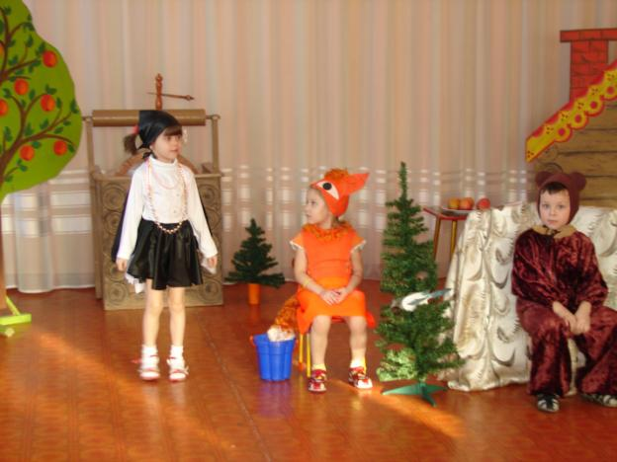
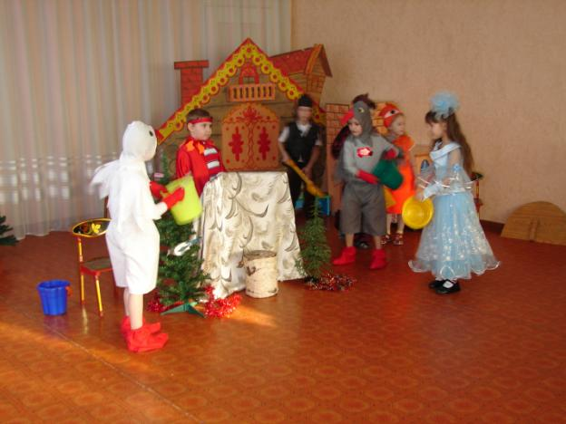
_____________________________________________________________________________________
Театрализованное представление «Доверчивый ёжик» Бевцик Наталья Андреевна 218-070-321

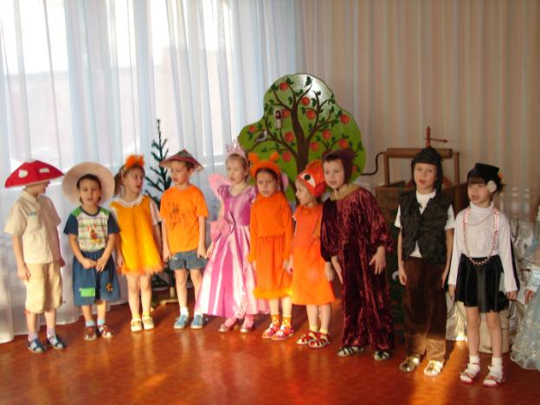
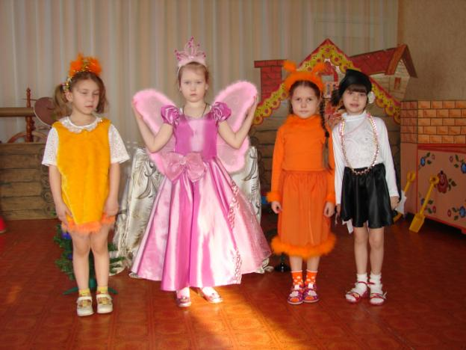
_____________________________________________________________________________________________
Театрализованное представление «Доверчивый ёжик» Бевцик Наталья Андреевна 218-070-321

